河源市市场监管信用修复管理办法（试行）
（征求意见稿）

第一条 为规范我市市场监管信用修复工作，鼓励违法失信当事人主动纠正违法失信行为、消除不良影响、重塑良好信用，助力企业发展,进一步优化营商环境，根据《市场监督管理严重违法失信名单管理办法》《市场监督管理行政处罚信息公示规定》《失信行为纠正后的信用信息修复管理办法（试行）》《市场监督管理信用修复管理办法》《广东省市场监督管理局行政执法结果信息公示办法》等相关规定，结合我市市场监管信用修复工作实际，制定本办法。
第二条 本办法所称信用修复是指市场监督管理部门按照规定的程序，将符合条件的当事人依法移出经营异常名录、恢复个体工商户正常记载状态、提前移出严重违法失信名单、提前停止通过国家企业信用信息公示系统、信用广东（河源）平台公示行政处罚等相关信息，并依法解除相关管理措施，按照规定及时将信用修复信息与有关部门共享。
第三条 河源市市场监督管理局（以下简称市局）负责组织、指导和监督全市市场监管信用修复工作，负责市级职权范围内信用修复申请的受理、审核和决定。
各县区市场监督管理局（以下简称各县区局）和市局直属各分局依据本办法规定负责辖区内信用修复申请的受理、审核和决定。
第四条 经营异常名录、严重违法失信名单信用修复管理工作由作出列入决定的市场监督管理部门负责。
个体工商户经营异常状态信用修复管理工作由作出标记的市场监督管理部门负责。
行政处罚信息信用修复管理工作由作出行政处罚决定的市场监督管理部门负责。
第五条 被列入经营异常名录或者被标记为经营异常状态的当事人，符合下列情形之一的，可以依照本办法规定申请信用修复：
（一）补报未报年份年度报告并公示；
（二）已经履行即时信息公示义务；
（三）已经更正其隐瞒真实情况、弄虚作假的公示信息；
（四）依法办理住所或者经营场所变更登记，或者当事人提出通过登记的住所或者经营场所可以重新取得联系。
第六条 被列入严重违法失信名单满一年，且符合下列情形的，可以依照本办法规定申请信用修复：
（一）已经自觉履行行政处罚决定中规定的义务；
（二）已经主动消除危害后果和不良影响；
（三）未再受到市场监督管理部门较重行政处罚。
依照法律、行政法规规定，实施相应管理措施期限尚未届满的，不得申请提前移出。
第七条 食品、药品、特种设备领域行政处罚信息公示期满一年，其他行政处罚信息公示期满六个月 ，且符合下列情形的，可以依照本办法规定申请信用修复：
（一）已经自觉履行行政处罚决定中规定的义务；
（二）已经主动消除危害后果和不良影响；
（三）未因同一类违法行为再次受到市场监督管理部门行政处罚；
（四）未在经营异常名录和严重违法失信名单中。
第八条 有下列情形之一的，不得申请信用修复：
（一）在最短公示期三个月内的，公示时间未届满三个月的；
（二）当事人受到责令停产停业、限制开展生产经营活动、限制从业、降低资质等级、吊销许可证件、吊销营业执照以及国家市场监督管理总局规范的其他较为严重行政处罚的；
（三）仅受到警告、通报批评和较低数额罚款外，其他行政处罚信息公示期未满六个月，其中食品、药品、特种设备领域行政处罚信息公示期未满一年，当事人被列入严重违法失信名单未满一年的；
（四）法律、法规和党中央、国务院政策文件明确规定不可信用修复的。
第九条 当事人可通过线上线下方式向登记地（住所地）市场监督管理部门申请信用修复。
当事人可前往作出列异、列严、行政处罚决定的市场监管部门进行现场申请信用修复。
当事人可通过国家企业信用信息公示系统（广东）、“信用中国”网站进行网上申请，其中“信用中国”网站仅可申请行政处罚公示信息修复。
第十条 当事人现场申请信用修复应提交以下材料：
（一）信用修复申请表；
（二）守信承诺书；
（三）已履行法定义务、纠正违法行为的相关佐证材料；
（四）营业执照、法定代表人身份证复印件，并加盖公章；
（五）委托代理人办理的，除提交上述材料外，还须提供授权委托书、被委托人身份证复印件，并加盖公章；
（六）要求提交的其他材料。
当事人通过国家企业信用信息公示系统（广东）、“信用中国”网站进行网上申请信用修复的，根据网站指引提供相应材料。
第十一条 市场监督管理部门自收到申请之日起二个工作日内作出是否受理的决定。申请材料齐全、符合法定形式的，应当予以受理，并告知当事人。不予受理的，应当告知当事人，并说明理由。
第十二条 市场监督管理部门可以采取网上核实、书面核实、实地核实等方式，对当事人履行法定义务、纠正违法行为等情况进行核实，依据《市场监督管理信用修复管理办法》有关规定作出信用修复决定，并通过书面、电子邮件、手机短信、网络等方式告知当事人。
第十三条 当事人申请移出经营异常名录或者申请恢复个体工商户正常记载状态的，市场监督管理部门应当自收到申请之日起五个工作日内作出决定，移出经营异常名录，或者恢复个体工商户正常记载状态。
当事人申请提前移出严重违法失信名单、提前停止公示行政处罚的，市场监督管理部门应当自受理之日起十五个工作日内作出决定。准予提前停止公示行政处罚信息或者移出严重违法失信名单的，应当自作出决定之日起三个工作日内，停止公示相关信息，并依法解除相关管理措施。不予提前停止公示行政处罚信息或者移出严重违法失信名单的，应当告知当事人，并说明理由。
依照法律、行政法规规定，实施相应管理措施期限尚未届满的除外。
第十四条 市场监督管理部门应当自移出经营异常名录、严重违法失信名单，恢复个体工商户正常记载状态，或者停止公示行政处罚等相关信息后三个工作日内，将相关信息推送至其他部门。
第十五条 作出决定或者标记的市场监督管理部门和当事人登记地（住所地）不同的，应当自作出决定之日起三个工作日内，将相关信息交换至登记地（住所地）市场监督管理部门，由其协助停止公示相关信息。
第十六条 按照“谁认定、谁修复”原则，登记地（住所地）市场监督管理部门应当自收到其他部门提供的信用修复信息之日起五个工作日内，配合在公示系统中停止公示、标注失信信息。
第十七条 市场监督管理部门不得在信用修复过程中以任何形式、任何名义收取费用。
第十八条 本办法自公布之日起施行。

附件： 1.国家企业信用信息公示系统（广东）申请信用修复
操作指引
2.“信用中国”网站申请信用修复操作指引
3.信用修复管理文书格式范本
附件1

国家企业信用信息公示系统（广东）申请信用修复操作指引

1.线上可以通过国家企业信用信息公示系统（广东）进行信用修复申请
(1)通过电脑浏览器打开地址为：
http://gd.gsxt.gov.cn/index.html国家企业信用信息公示系统（广东）首页，点击“企业信息填报”进入企业信息填报登录页面。如下图1-1所示：
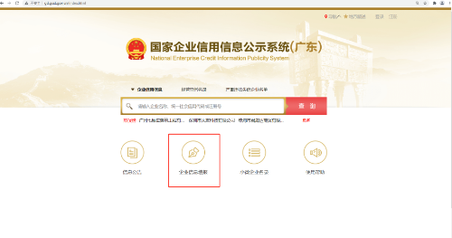
图1-1
企业信息填报登录页面可通过“工商联络员登录”、“电子营业执照登录”和“广东省统一身份认证平台登录”等方式登录企业信息填报系统。如下图1-2所示：
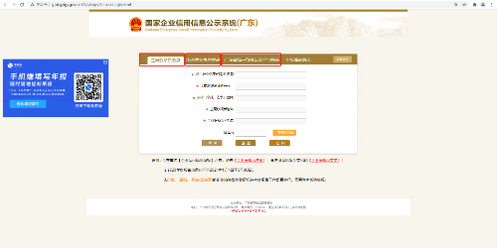
图1-2
(3)在企业信息填报系统主页面点击“信用信息修复”进入信用信息修复申请页面。如下图1-3所示：
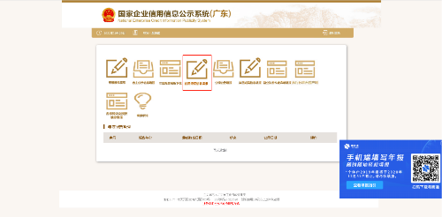
图1-3
(4)进入信用信息修复申请页面，市场主体可选择“严重违法失信信息修复”、“行政处罚信息修复”和“经营异常名录信息修复”等信用信息修复页面，填报信用信息修复所需要的信息和提交信用修复材料。
①严重违法失信信息修复如下图1-4所示：
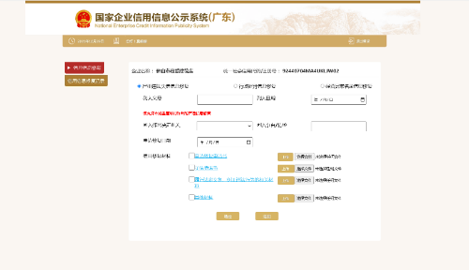
图1-4
②行政处罚信息修复如下图1-5所示：
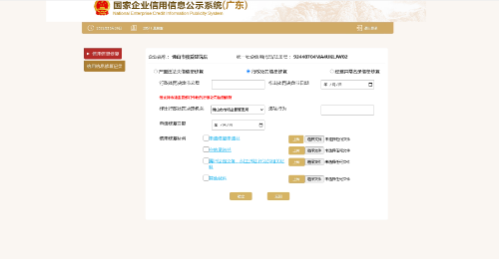
图1-5
③经营异常名录信息修复如下图1-6所示：
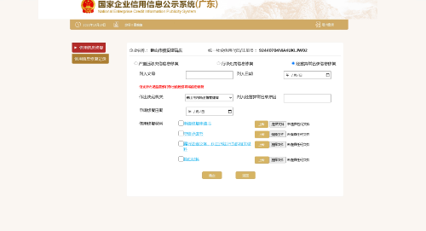
图1-6

附件2

“信用中国”网站申请信用修复
操作指引
1.线上可以通过信用中国进行信用修复申请
(1)通过电脑浏览器打开地址为：https://www.creditchina.gov.cn/ 信用中国首页，查看行政处罚信息是否达到最短公示期，输入主体名称或者统一社会信用代码，并点击“搜索”找到主体。如下图1-1所示：
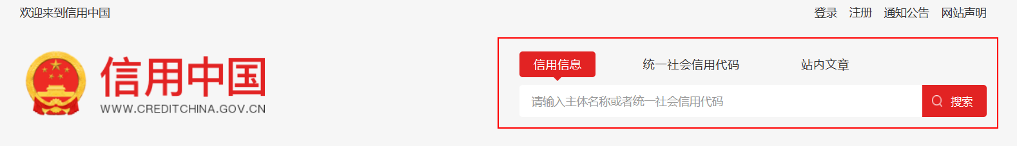
图1-1
（2）找到“行政管理”，点击下方的“行政处罚”分类，可以看到该主体的相关行政处罚信息。如下图1-2所示：
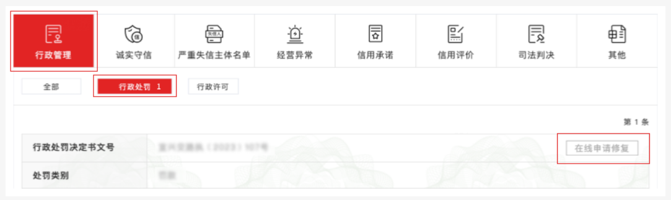
图1-2
（3）查看行政处罚信息右上角的“在线申请修复”按钮，按钮为灰色，则表示未达到政策规定的最短公示期。按钮为红色，则表示已达到政策规定的最短公示期，具备信用信息修复申请条件。
2.准备相关材料
（1）在信用中国首页点击“信用修复”进入页面“流程指引”里的“第二步”下载相关材料模板。如下图2-1所示：
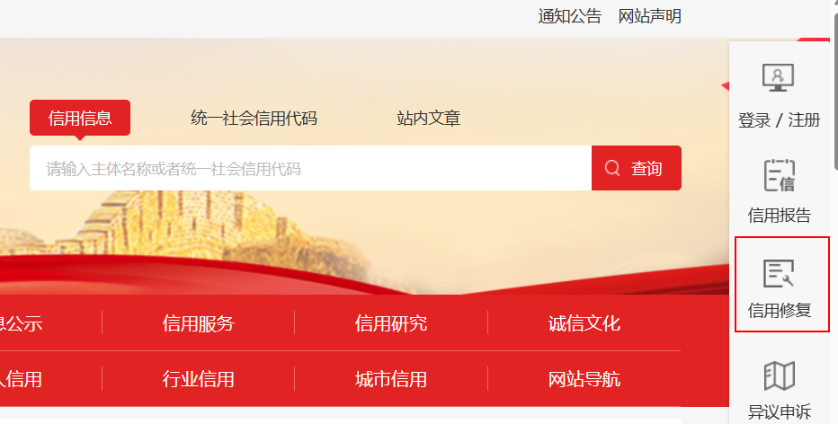
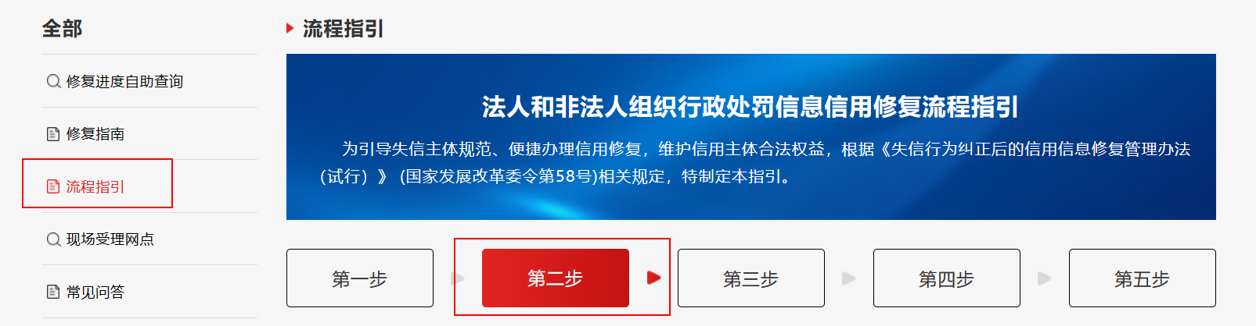
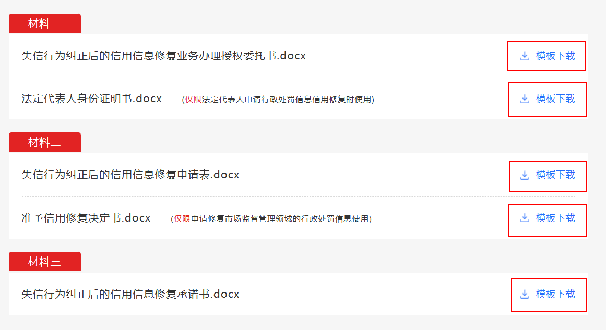图2-1
材料一:《失信行为纠正后的信用信息修复业务办理授权委托书》
材料二:市场监督管理领域的行政处罚由市场监督管理部门出具《准予信用修复决定书》或者其他准予信用修复的证明材料等;
其他行政处罚由处罚机关出具《失信行为纠正后的信用信息修复申请表》，或者其他可说明相关责任义务已履行完毕的材料，如缴交罚款的收据、行政处罚机关出具的相关整改证明材料等；
材料三:《失信行为纠正后的信用信息修复承诺书》
3.提交修复申请
（1）点击“在线申请修复”按钮。如下图3-1所示：
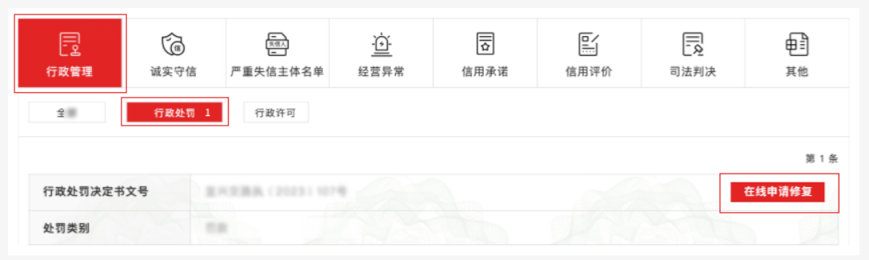
图3-1
（2）根据页面引导填报信息。如下图3-2所示：
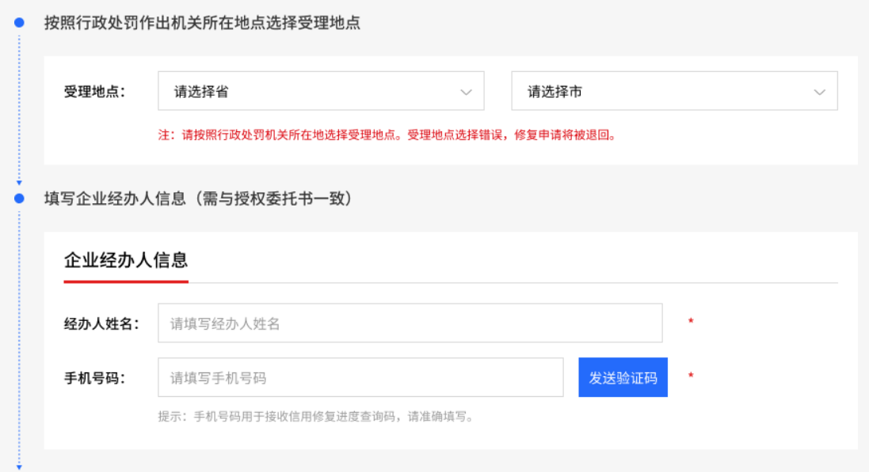
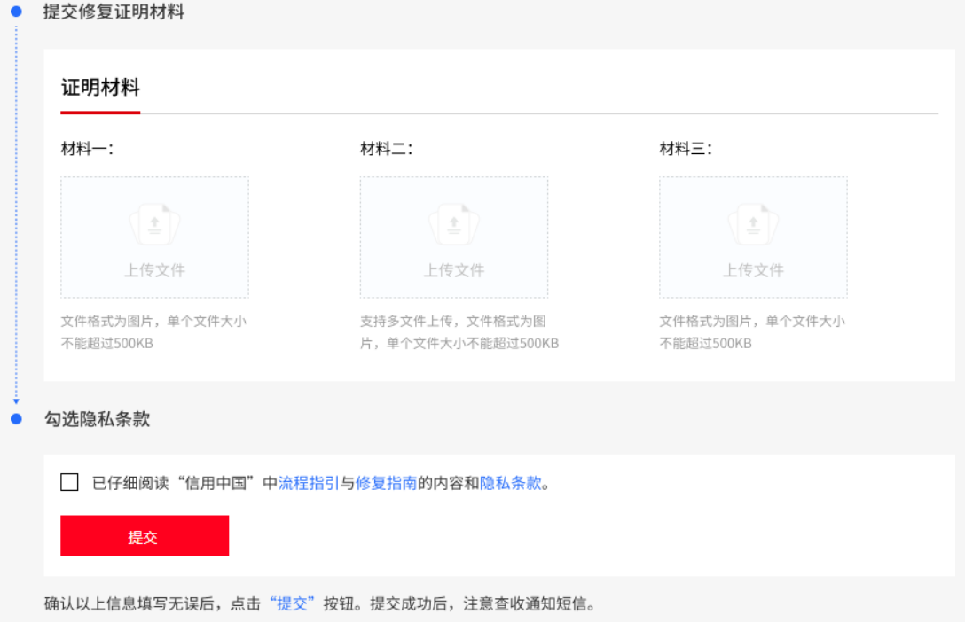
图3-2
4、查看修复申请
可通过通知短信中的“办理进度查询码”在线查看受理情况、审核进度和审核结果。如下图4-1所示：
查询地址:
https://public.creditchina.gov.cn/htmls/repair3/repairSearch.htm
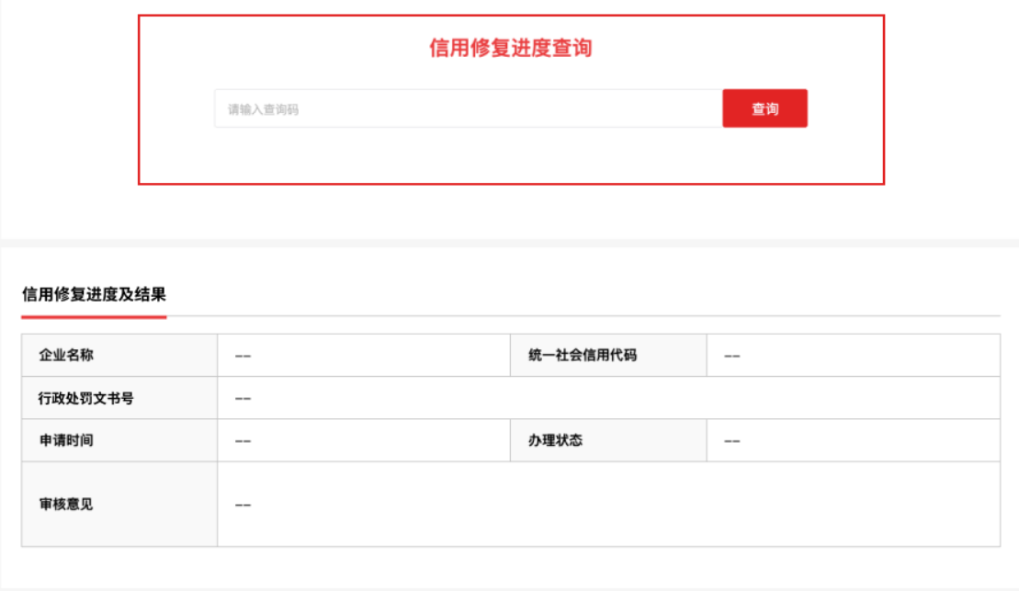
图4-1
5.显示审核结果如下图5-1所示：
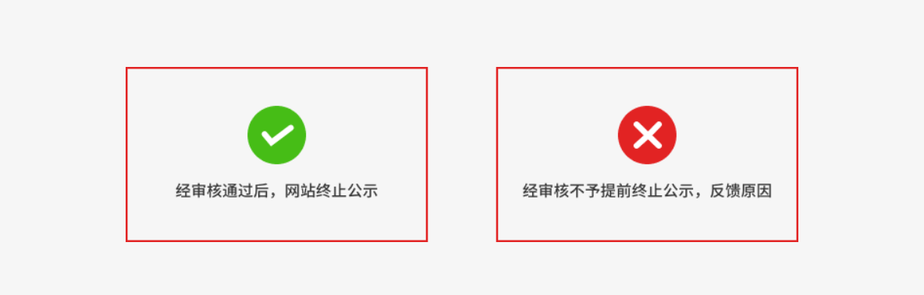
图5-1

附件3-1
信用修复申请书

基  本  情  况 | 当事人
基  本  情  况 | 法定代表人（负责人、经营者）姓名及身份证件号码
基  本  情  况 | 住 所（经营场所）
基  本  情  况 | 联系电话
基  本  情  况 | 登记/发证机关
申请信用修复的事项 | □经营异常名录  □个体工商户经营异常状态  □行政处罚信息  □严重违法失信名单
决定  文书号 |  |  | 决定  日期
申请
事实
和理由
申请单位签字盖章 | 法定代表人（负责人、经营者）签字：  单位（公章）：  申请日期： 年 月 日

«本页面属于事项说明，无需打印提交
一、填表须知
1.信用修复申请书仅限向市场监管部门申请信用修复时使用。
2.申请人对信用修复申请书所填内容的真实性、合法性负责。
3.信用修复申请书所有内容均为必填项，其中，“申请信用修复的事项”为可选项，可视情况单选或者多选。
4.“申请事实和理由”应当详细说明履行法定义务、纠正违法行为、已经主动消除危害后果和不良影响的相关情况，如表格不够，可另附页。
5.申请单位为法人或者其他组织的，应当由法定代表人（负责人）签字，并加盖单位公章。申请单位为自然人或者个体工商户的，签字即可。
二、信用修复需要提交以下材料
1.信用修复申请表；
2.守信承诺书（当事人守信承诺书还须通过国家企业信用信息公示系统公示）；
3.已履行法定义务、纠正违法行为的相关佐证材料；
4.营业执照复印件；
5.委托代理人办理须提供授权委托书、被委托人身份证复印件。
（上述材料均须加盖公章，复印件请同时签注“与原件一致”字样）
三、佐证材料的说明
失信情形 | 申请信用修复的事实理由 | 佐证材料说明
未按规定期限公示年度报告，被列入经营异常名录 | 列入经营异常名录3年内且已补报了未报年份的年度报告并公示 | 补报年份的年度报告书或者补报并公示年报信息页面的截图件
未在责令的期限内公示有关企业信息，被列入经营异常名录 | 列入经营异常名录3年内且已履行《企业信息公示暂行条例》第十条规定的公示义务 | 企业履行信息公示义务的相关证明材料。例如：信息公示的网页截图，体现信息公示内容的验资报告或银行进账单、财务报表（资产负债表、利润表或者审计报告）、税审证明或纳税证明，行政许可文件复印件等。
公示信息隐瞒真实情况、弄虚作假，被列入经营异常名录 | 列入经营异常名录3年内且已更正了隐瞒真实情况、弄虚作假的公示信息 | 企业更正公示信息的相关证明材料，例如：更正后信息公示的网页截图、体现更正信息公示内容的验资报告或银行进账单、财务报表（资产负债表、利润表或者审计报告）、税审证明或纳税证明、行政许可文件复印件等。
通过登记的住所或者经营场所无法联系，被列入经营异常名录 | 列入经营异常名录3年内且已依法办理了住所（经营场所）变更登记 | 住所或者经营场所已办理变更的企业还需提供：住所或者经营场所变更核准通知书复印件。
通过登记的住所或者经营场所无法联系，被列入经营异常名录 | 列入经营异常名录3年内且通过登记的住所（经营场所）重新取得了联系 | 通过原登记的住所（经营场所）可以重新取得联系的企业还需提供：已重新取得联系的相关证明，包括：租赁期内的租赁合同复印件、房屋产权证明复印件等。
被列入经营异常名录届满3年仍未履行相关义务，企业被列入严重违法企业名单 | 详细说明履行法定义务、纠正违法行为、已经主动消除危害后果和不良影响的相关情况 | 请与业务科室联系
被列入严重违法失信名单 | 当事人被列入严重违法失信名单满一年，且符合信用修复条件的 | 请与业务科室联系
相关行政处罚信息 | 除《市场监督管理行政处罚信息公示规定》第十四条第三款规定的行政处罚，或者仅受到警告、通报批评和较低数额罚款外，其他行政处罚信息公示期满六个月，其中食品、药品、特种设备领域行政处罚信息公示期满一年，符合信用修复条件的 | 请与业务科室联系

附件3-2

守 信 承 诺 书

（当事人 ） 郑重承诺：
将严格遵守国家法律、法规及相关规定，守法经营，加强诚信自律，强化内部管理。自觉履行社会责任，自觉遵守社会公德，自觉接受政府、行业组织、社会公众、新闻媒体监督。
同意通过国家企业信用信息公示系统公示本承诺书。

承诺单位（公章）
法定代表人（负责人、经营者、自然人）签字：
年 月 日

附件3-3

指定代表或者共同委托代理人授权委托书

申 请 人 ：
指定代表或者委托代理人 ：
委托事项及权限 ：
办理 （企业或机构名称）的
事项，具体权限：
□ 1.提交相关材料。
□ 2.签收相关的文书。
□ 3.配合市场监管部门的住所（经营场所）的核查。
□ 4.其他 。
指定或者委托的有效期限：自 年 月 日至 年 月 日。
指定代表或委托代理人或  经办人信息 | 签 字：
指定代表或委托代理人或  经办人信息 | 固定电话：
指定代表或委托代理人或  经办人信息 | 移动电话：
（指定代表或委托代理人、具体经办人身份证明复印件粘贴处）

法定代表人/负责人：
（签名并加盖公章）
年 月 日

附件3-4
市场监督管理局
准予信用修复决定书
（ ）市监 准修字 〔 2023 〕第 1 号

当事人：
主体资格证照名称：
统一信用代码/身份证件号码：
住所/经营场所（住址）：
法定代表人（负责人、经营者）姓名：
身份证件号码：
联系电话： 其他联系方式：

你（单位）于 年 月 日被
处以行政处罚(决定书文号： )，于 年 月 日提出信用修复申请。我局于 年 月 日作出予以受理决定。
经核查，你（单位）已履行相关义务。依据《市场监督管理信用修复管理办法》第六条规定，决定停止通过国家企业信用信息公示系统公示行政处罚等信息。
你（单位）如不服本决定，可以自收到本决定书之日起六十日内向 人民政府申请行政复议；也可以在 六个月内依法向 人民法院提起行政诉讼。

市场监督管理局
（印 章）
年 月 日

本文书一式 份， 份送达，一份归档， 。

